**BỘ GIÁO DỤC VÀ ĐÀO TẠO**

**TRƯỜNG ĐẠI HỌC MỞ THÀNH PHỐ HỒ CHÍ MINH**

**KHOA CÔNG NGHỆ THÔNG TIN**

----h&g----



**BÁO CÁO THỰC TẬP TỐT NGHIỆP**

**Sinh viên thực hiện:** Võ Hữu Anh Tuấn

**Mã số sinh viên:** 2051012128

**Ngành**: Khoa Học Máy Tính

**GIẢNG VIÊN HƯỚNG DẪN**

**Ts. Phan Trần Minh Khuê**

**Thành phố Hồ Chí Minh – 5/2024**

**BỘ GIÁO DỤC VÀ ĐÀO TẠO**

**TRƯỜNG ĐẠI HỌC MỞ THÀNH PHỐ HỒ CHÍ MINH**

**KHOA CÔNG NGHỆ THÔNG TIN**

----h&g----



**BÁO CÁO THỰC TẬP TỐT NGHIỆP**

**Sinh viên thực hiện:** Võ Hữu Anh Tuấn

**Mã số sinh viên:** 2051012128

**Ngành**: Khoa Học Máy Tính

**GIẢNG VIÊN HƯỚNG DẪN**

**Ts. Phan Trần Minh Khuê**

**Thành phố Hồ Chí Minh – 5/2024**

LỜI CẢM ƠN

Trong suốt quá trình được học tập tại trường **Đại học Mở Thành phố Hồ Chí Minh**, nhờ sự dạy dỗ tận tình, đầy nhiệt huyết của quý **thầy cô** đã giúp em tích lũy, trang bị cho mình hành trang, rèn luyện kĩ năng cần thiết để em không bị bỡ ngỡ khi bước vào ngành công nghệ thông tin. Với những trải nghiệm thực tiễn tại trụ sở **Ngân hàng TMCP Sài Gòn Thương Tín Sacombank** đã giúp em hoàn thiện bài báo cáo thực tập tốt nghiệp này. Và đây cũng là sự đúc kết những kiến thức mà em đã học ở trường và được áp dụng trong thực tiễn tại **Ngân hàng TMCP Sài Gòn Thương Tín Sacombank**.

Em chân thành cảm ơn **Ban Giám Hiệu nhà trường** cùng toàn thể quý **thầy cô** trường **Đại học Mở Thành phố Hồ Chí Minh** nói chung và quý **thầy cô** khoa công nghệ thông tin nói riêng, những người đã hết lòng truyền đạt những kiến thức và kinh nghiệm quý báu của mình cho em, giúp em có cái nhìn tổng quan về nghề nghiệp và hoàn thiện bản thân. Và đặc biệt em xin gửi lời cảm ơn sâu sắc nhất đến giảng viên hướng dẫn – **Ts. Phan Trần Minh Khuê** – người luôn hỗ trợ mỗi khi em gặp khó khăn, cho em cơ hội học hỏi và phát triển không chỉ kiến thức chuyên môn mà còn kinh nghiệm từ thầy. Qua đó, em đã tích luỹ được rất nhiều những kiến thức để phát triển và hoàn thiện nên bài báo cáo một cách hoàn chỉnh.

Bên cạnh với vốn kiến thức ít ỏi và thời gian thực tập không nhiều và kinh nghiệm thực tế còn ít nên báo cáo không thể tránh khỏi những khuyết điểm và thiếu sót, em rất mong nhận được sự đóng góp của **thầy cô** cũng như các anh chị trong ngân hàng để chúng em có thể hoàn thiện và tiến bộ trong chuyên môn của mình.

Và cuối cùng, em xin kính chúc quý **thầy cô** luôn luôn mạnh khỏe và thành công trong sự nghiệp “lái đò”, đồng kính chúc các anh chị trong **Ngân hàng Sacombank** có thật nhiều sức khỏe và luôn thành công trong công việc.

Tp. Hồ Chí Minh, ngày 11 tháng 5 năm 2024

Thực tập sinh

Võ Hữu Anh Tuấn

NHẬN XÉT CỦA GIÁO VIÊN HƯỚNG DẪN

ngày ... tháng ... năm 20...

Xác nhận của Giáo Viên Hướng Dẫn

**MỤC LỤC**

LỜI CẢM ƠN 1

NHẬN XÉT CỦA GIÁO VIÊN HƯỚNG DẪN 2

DANH MỤC TỪ VIẾT TẮT 6

DANH MỤC HÌNH 7

Danh Mục Bảng 9

Chương 1. Phần mở đầu 10

1.1. Mục tiêu đề tài 10

1.2. Đối tượng, phạm vi thực hiện báo cáo 10

1.3. Phương pháp nghiên cứu 10

1.4. Bố cục báo cáo 11

Chương 2. Giới thiệu về Ngân hàng Thương Mại Cổ Phần Sài Gòn Thương Tín Sacombank 12

2.1. Lịch sử hình thành và phát triển 12

2.1.1. Tổng quan 12

2.1.2. Lịch sử hình thành 13

2.2. Cơ cấu tổ chức 15

2.3. Cơ cấu tổ chức khối CNTT 17

2.4. Kế hoạch thực tập 17

2.4.1. Quy định thời gian làm việc 17

2.4.2. Lịch thực tập hàng tuần 18

2.4.3. Mô tả vị trí thực tập 18

2.4.4. Quá trình thực tập 18

Chương 3. Nội dung thực tập 21

3.1. Kiến thức Java và các Framework phổ biến 21

3.1.1. Spring Core 21

3.1.2. Spring boot 22

3.1.3. Spring Security 22

3.2. Kiến thức SQL và các phương pháp toàn vẹn dữ liệu 22

3.2.1. SQL 22

3.2.2. Tính chất ACID 23

3.2.3. Transaction 23

3.2.4. Index 24

3.3. Kiến thức mô hình Microservices 25

3.3.1. Docker 26

3.3.2. Kubernetes 28

3.3.3. Message Queue 29

3.3.4. Distributed Transaction 29

3.3.5. Service mesh & Istio 31

Chương 4. Kết quả thực tập 35

4.1. Kiến thức và kỹ năng đã tích lũy 35

4.1.1. Kiến thức chuyên môn 35

4.1.2. Kỹ năng chuyên môn 35

4.1.3. Kỹ năng mềm 35

4.2. Những khó khăn và hạn chế 35

4.2.1. Thiếu cơ hội trải nghiệm thực tế 35

4.2.2. Khó khăn trong việc áp dụng lý thuyết vào thực tiễn 36

4.3. Bài học rút ra 36

4.3.1. Tầm quan trọng của thực hành 36

4.3.2. Sự linh hoạt và tự học hỏi 36

4.3.3. Kỹ năng giao tiếp và làm việc nhóm 36

Phụ lục 38

TÀI LIỆU THAM KHẢO 53

DANH MỤC TỪ VIẾT TẮT

Sacombank: Ngân hàng thương mại cổ phần Sài Gòn Thương Tín Sacombank

CNTT: Công nghệ thông tin

CBNV: Cán bộ nhân viên

TMCP: Thương mại cổ phần

CRUD: Create, read, update, delete

IOC: Inversion of Control

DI: Dependency Injection

JDBC: Java Database Connectivity

JPA: Java Persistence API

HTTP: Hypertext Transfer Protocol

HTTPS: Hypertext Transfer Protocol Secure

TCP / IP: Transmission Control Protocol / Internet Protocal

CA: Certificate Authority

OSI: Open Systems Interconnection

SQL: Structured query language

JWT: JSON Web Token

CSDL: Cơ sở dữ liệu

MOM: Message-Oriented Middleware

DANH MỤC HÌNH

Hình 2.1: Logo Ngân hàng TMCP Sài Gòn Thương Tín Sacombank 11

Hình 2.2: Trụ sở Sacombank đường Nam Kỳ Khởi Nghĩa TpHCM 12

Hình 2.3 Cơ cấu tổ chức của Ngân hàng Sacombank 13

Hình 2.4: Cơ cấu tổ chức của khối CNTT 15

Hình 3.1 mô hình module Spring Framework 19

Hình 3.2: Các tính chất ACID 21

Hình 3.3: Mô hình luồng đi của Transaction 22

Hình 3.4: Mô hình Index sử dụng phương pháp Btree 23

Hình 3.5: kiến trúc monolithic so với kiến trúc microservices 24

Hình 3.6: Kiến trúc Docker 25

Hình 3.7: Containerization so với Virtualization 25

Hình 3.8 Mô hình kiến trúc Kubernetes 26

Hình 3.9: Mô hình hoạt động của Message Queue 27

Hình 3.10: Nguyên lý gây ra distributed Transaction 28

Hình 3.11: Kiến trúc Service mesh 29

Hình 3.12 Kiến trúc Istio 30

Hình 3.13: Sử dụng git để quản lý mã nguồn 31

Hình 3.14: Phân quyền truy cập vào website 31

Hình 3.15: Xử lý authentication và authorization 32

Hình 5.1: Trang cài đặt MySQL 36

Hình 5.2: Trang cài đặt Workbench 37

Hình 5.3: Mã lệnh sql 38

Hình 5.4: Thực thi mã lệnh sql 39

Hình 5.5: Trang cài đặt JDK 39

Hình 5.6: Sao chép đường dẫn JDK 40

Hình 5.7: Cài đặt biến môi trường 40

Hình 5.8: Mục Advanced System Settings 41

Hình 5.9: Cửa sổ System Properties 41

Hình 5.10: Điền các thông tin cần thiết để cài đặt 42

Hình 5.11: Chỉnh sửa Path trong cửa sổ System variables 42

Hình 5.12: Tạo mới một biến môi trường 43

Hình 5.13: Thiết lập cho Apache Tomcat 44

Hình 5.14: Thiết lập server cho project 45

Hình 5.15 Đường dẫn thư mục cấu hình 46

Hình 5.16 Thay đổi thông tin trong file cấu hình 46

Hình 5.17 Chạy chương trình Java 47

Hình 5.18: Cài đặt Visual Studio Code 48

Hình 5.19 Cài đặt yarn qua Command Prompt 48

Hình 5.20 Cài đặt thư viện của JavaScript 49

Hình 5.21 Thực thi chương trình ReactJS thành công 49

Hình 5.22 Trang web giao diện người dùng 50

Danh Mục Bảng

Bảng 2.1: Bảng thông tin của Ngân hàng Sacombank 10

Bảng 2.2: Thời gian biểu tại Sacombank 18

Bảng 2.3: Lịch thực tập của sinh viên 19

Bảng 2.4 Bảng quá trình thực tập tại Sacombank 21

# Phần mở đầu

## Mục tiêu đề tài

Thế giới ngày nay đang thay đổi không ngừng với tốc độ chóng mặt, đặc biệt là sự bùng nổ của công nghệ thông tin. Ngành CNTT ngày càng đóng vai trò quan trọng trong mọi lĩnh vực của đời sống, trở thành ngành nghề thu hút đông đảo sinh viên theo học. Tuy nhiên, chỉ có kiến thức lý thuyết thôi là chưa đủ, để có thể thành công trong lĩnh vực này, sinh viên cần phải trang bị cho mình những kỹ năng thực tế và kinh nghiệm làm việc. Do đó, việc thực tập là vô cùng quan trọng đối với sinh viên ngành công nghệ thông tin.

Báo cáo này ghi chép lại những trải nghiệm, kiến thức và bài học quý giá mà em thu thập được trong thời gian thực tập tại Ngân hàng Sacombank. Qua đó, em mong muốn chia sẻ những hiểu biết về môi trường làm việc chuyên nghiệp, quy trình hoạt động của một ngân hàng hiện đại, cũng như những kỹ năng thực tế cần thiết cho công việc trong ngành CNTT.

## Đối tượng, phạm vi thực hiện báo cáo

Về đối tượng: Ngân hàng Sacombank

Về phạm vi: Thực tập tại ngân hàng Sacombank từ ngày 4 tháng 3 năm 2024 đến ngày 12 tháng 5

## Phương pháp nghiên cứu

**Phương pháp nghiên cứu tài liệu,** tham khảo các báo cáo, bài báo, sách vở,... về các công nghệ mới và ứng dụng của chúng trong lĩnh vực ngân hàng.

Phương pháp so sánh: Sử dụng phương pháp này để biết được sự tăng giảm hiệu suất của các mô hình áp dụng các công nghệ có chức năng tương tự.

## Bố cục báo cáo

Chương 1. Phần mở đầu: Nói về mục tiêu thực hiện bài báo cáo, đối tượng và phạm vi thực hiện báo cáo, phương pháp thực hiện báo cáo và bố cục báo cáo.

Chương 2. Giới thiệu về Ngân hàng Thương Mại Cổ Phần Sài Gòn Thương Tín: Nói về những thông tin của công ty, những phòng ban trong một công ty, cơ cấu vận hành tổ chức của công ty.

Chương 3. Nội dung thực tập: Nói về những bài học em đã được công ty tranning, những lý thuyết em phải đọc, học trong quá trình thực tập và kết quả thực hành của việc học.

Chương 4. Kết quả thực tập: Nói về những điều em đã học được trong quá trình thực tập.

# GIỚI THIỆU về ngân hàng thương mại cổ phần sài gòn thương tín Sacombank

## Lịch sử hình thành và phát triển

### Tổng quan

|  |  |
| --- | --- |
| Tên tiếng Việt | Ngân Hàng Thương Mại cổ Phần Sài Gòn Thương Tín |
| Tên tiếng Anh | Sai Gon Thuong Tin Commercial Joint Stock Bank |
| Tên viết tắt | Ngân Hàng TMCP Sài Gòn Thương Tín |
| Tên giao dịch | Sacombank |
| Thể loại | Ngân hàng |
| Ngành nghề | Tài chính tiền tệ |
| Thành lập | 5/12/1991 |
| Hội sở | Số 266-268 Nam Kỳ Khởi Nghĩa -phường 8- Q.3 - Tp.HCM |
| Nhân viên chủ chốt | Dương Công Minh - Chủ tịch hội đồng quản trị |
| Sản phẩm | Các sản phẩm tín dụng |
| Điện thoại | 1900 5555 88 |
| Website | http://www.sacombank.com.vn |
| Tổng tài sản | 406,041 tỷ đồng (2018) |

Bảng 2.1: Bảng thông tin của Ngân hàng Sacombank



Hình 2.1: Logo Ngân hàng TMCP Sài Gòn Thương Tín Sacombank

### Lịch sử hình thành

Ngân hàng TMCP Sài Gòn Thương Tín - Sacombank chính thức hoạt động từ ngày 21/12/1991, sau khi sáp nhập Ngân hàng Phát triển Kinh tế Gò Vấp và 3 Hợp tác xã tín dụng: Tân Bình, Thành Công, và Lữ Gia. Ban đầu, Sacombank có vốn điều lệ 3 tỷ đồng, là ngân hàng TMCP đầu tiên tại TP.HCM. Sau hơn 22 năm phát triển, Sacombank đã đạt nhiều cột mốc quan trọng, trở thành hạt nhân của Sacombank Group.

Sacombank đã tăng cường năng lực tài chính, phát triển mạng lưới chi nhánh, ngân hàng con và các công ty trực thuộc. Ngân hàng cũng hoàn thiện bộ máy tổ chức, tập trung tuyển dụng, đào tạo và xây dựng đội ngũ nhân sự mạnh mẽ. Sacombank áp dụng các phương pháp quản trị tiên tiến, hiện đại hóa công nghệ ngân hàng, triển khai nhiều sản phẩm và dịch vụ hiện đại, đáp ứng nhu cầu đa dạng của khách hàng.

Sacombank đặc biệt chú trọng hợp tác với các đối tác trong nhiều lĩnh vực như bất động sản, viễn thông, giáo dục, y tế, thực phẩm, vận tải, nông nghiệp… để phát triển các dòng sản phẩm chuyên biệt nhằm khai thác thị trường bán lẻ đang rất tiềm năng tại Việt Nam.

**DẤU ẤN NHỮNG CHẶNG ĐƯỜNG**: Vị thế Sacombank có được ngày hôm nay là thành quả từ trí tuệ, kinh nghiệm, tâm huyết, nỗ lực không ngừng của nhiều thế hệ Lãnh đạo và hơn 18.000 CBNV…cùng nhau nổ lực và tận tụy quên mình.

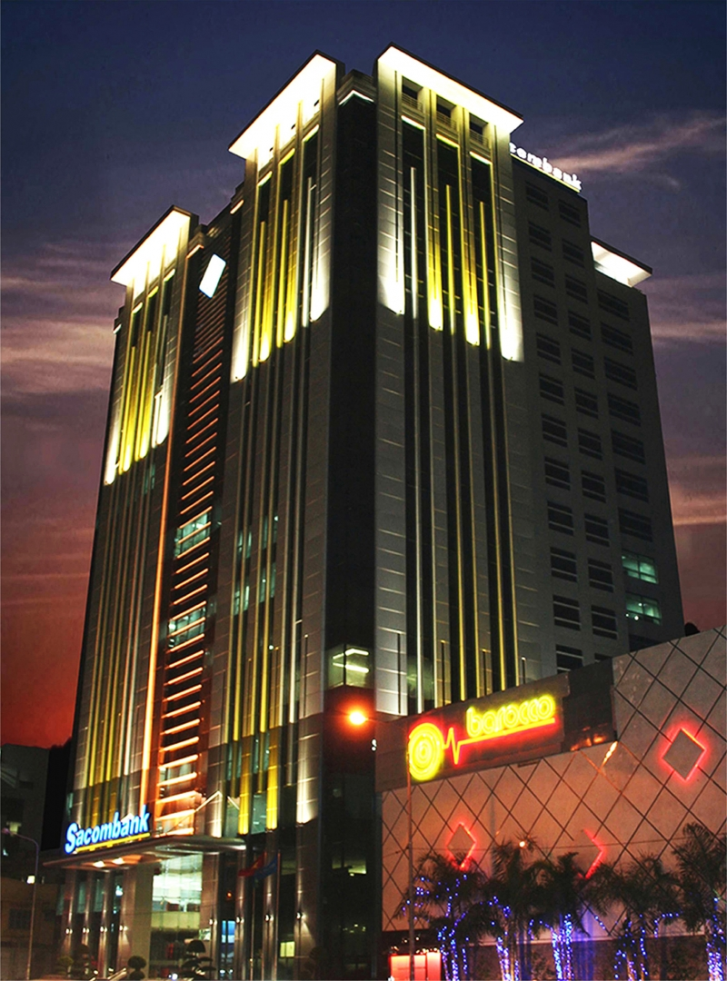

Hình 2.2: Trụ sở Sacombank đường Nam Kỳ Khởi Nghĩa TpHCM

## A diagram of a company Description automatically generatedCơ cấu tổ chức

Hình 2.3 Cơ cấu tổ chức của Ngân hàng Sacombank

**Diễn giải sơ đồ cơ cấu bộ máy quản lý**

Đại hội đồng cổ đông (ĐHĐCĐ)

Cơ quan quyết định cao nhất gồm tất cả các cổ đông có quyền biểu quyết,họp ít nhất mỗi năm một lần.uyết định các vấn đề quan trọng theo luật pháp và điều lệ ngân hàng. Thông qua báo cáo tài chính và bầu miễn nhiệm, bãi nhiệm thành viên HĐQT và Ban Kiểm soát.

Hội đồng quản trị (HĐQT)

Do ĐHĐCĐ bầu ra, quản trị ngân hàng và quyết định mọi vấn đề trừ những vấn đề thuộc thẩm quyền của ĐHĐCĐ.Quyết định chiến lược phát triển, kế hoạch kinh doanh, cơ cấu tổ chức và quy chế quản lý.

Chủ tịch HĐQT hiện nay là ông Dương Công Minh.

Ban kiểm soát

Do ĐHĐCĐ bầu ra, kiểm tra hoạt động tài chính và giám sát việc chấp hành chế độ hạch toán, kế toán.Thẩm định báo cáo tài chính hàng năm và báo cáo tính chính xác, trung thực cho ĐHĐCĐ.

Các khối

Do HĐQT thành lập, làm tham mưu cho HĐQT trong việc quản trị ngân hàng. Thực hiện chiến lược, kế hoạch kinh doanh và đảm bảo phát triển hiệu quả, an toàn.

Bao gồm 11 khối: Khối cá nhân, doanh nghiệp, tiền tệ, xử lý nợ, tín dụng, vận hành, tài chính, hỗ trợ, quản trị nguồn nhân lực, công nghệ thông tin, quản lý rủi ro.

Tổng giám đốc

Do HĐQT bổ nhiệm, chịu trách nhiệm trước HĐQT và pháp luật về hoạt động hàng ngày của ngân hàng.Giúp việc cho Tổng Giám đốc là các Phó Tổng Giám đốc, Giám đốc khối, Kế toán trưởng và bộ máy chuyên môn nghiệp vụ.

Tổng Giám đốc hiện nay là bà Nguyễn Đức Thạch Diễm.

## Cơ cấu tổ chức khối CNTT

Hình 2.4: Cơ cấu tổ chức của khối CNTT

## Kế hoạch thực tập

### Quy định thời gian làm việc

|  |  |
| --- | --- |
| **Buổi** | **Thời gian** |
| Sáng | 8 giờ - 11h30 |
| Chiều | 13 giờ - 17h30 |

Bảng 2.2: Thời gian biểu tại Sacombank

### Lịch thực tập hàng tuần

|  |  |  |  |  |  |  |  |
| --- | --- | --- | --- | --- | --- | --- | --- |
| Thứ  Buổi | Thứ hai | Thứ ba | Thứ tư | Thứ năm | Thứ sáu | Thứ bảy | Chủ nhật |
| Sáng | Có | Có | Có | Có | Có | Không | Không |
| Chiều | Có | Có | Có | Có | Có | Không | không |

Bảng 2.3: Lịch thực tập của sinh viên

### Mô tả vị trí thực tập

Trung tâm thực tập: Trung tâm phát triển ứng dụng

Vị trí thực tập: Thực tập sinh bộ phận tích hợp hệ thống

Công việc được giao phó: Nghiên cứu các công nghệ Sacombank đang sử dụng và áp dụng phân tích các cách cải thiện hiệu suất trong các mô hình Microservices.

Trưởng bộ phận: Anh Nguyễn Mạnh Tiến – trưởng bộ phận tích hợp hệ thống

Người hướng dẫn: Anh Đặng Anh Tài – chuyên viên tích hợp hệ thống

### Quá trình thực tập

|  |  |
| --- | --- |
| **Tuần** | **Thực hiện** |
| 1 | - Ôn tập các kiến thức về ngôn ngữ lập trình Java, Heap, Stack, Queue, Cache  - Viết app có các chức năng CRUD bằng Spring Boot  - Báo cáo tiến độ |
| 2 | - Tìm hiểu về chương trình quản lý dự án Maven  - Tìm hiểu sâu về các khái niệm Spring boot, Spring core, IOC, DI, Spring security  - Thực hành Spring security  - Ôn tập các khái niệm JDBC, JPA, Hibernates, HTTP, HTTPS, TCP/IP, OSI  - Báo cáo tiến độ |
| 3 | - Tìm hiểu sâu về các khái niệm CA, Encode, Encrypt, Statefull, stateless, Oauth2, JWT, Bcrypt, Session, Cookies  - Thực hành với Oauth2, JWT và Cookies  - Báo cáo tiến độ |
| 4 | - Tìm hiểu về các Index, Transaction, tính chất ACID, Hashtable, Join, SQL Injection, ElasticSearch trong SQL và các hệ quản trị MSSQL, Oracle, MySQL, PostgreSQL  - Thực hành SQL sử dụng Index để cải thiện hiệu suất  - Các lỗ hỏng SQL và cách ngăn chặn  - Báo cáo tiến độ |
| 5 | - Tìm hiểu công nghệ Redis, Microservices, Docker  - Nghiên cứu hiệu suất giữa mô hình Virtualization và Containerlization  - Ưu điểm và nhược điểm của mô hình Containerlization, thực hành ứng dụng vào bài tập  - Báo cáo tiến độ |
| 6 | - Tìm hiểu cách quản lý các container thông qua Kubernates, ưu điểm, nhược điểm của các công nghệ  - Báo cáo tiến độ |
| 7 | - Tìm hiểu về kiến trúc Event Driven Architecture, mô hình message queue và cách tương tác giữa các services trong mô hình Microservices  - Báo cáo tiến độ |
| 8 | - Tìm hiểu công nghệ như Kafka, ActiveMQ và so sánh hiệu suất, ưu điểm và nhược điểm  - Thực hành Kafka trên hệ điều hành linux  - Báo cáo tiến độ |
| 9 | - Tìm hiểu về các mô hình để cải thiện hiệu suất cho mô hình Microservices như: Sidecar pattern, Service mesh và Istio  - Báo cáo tiến độ |
| 10 | - Tìm hiểu về cách thức đảm bảo dữ liệu trong mô hình phân tán thông qua Saga pattern, 2 phase commit  - Báo cáo tiến độ |
| 11 | Tổng kết và báo cáo tiến hành nhận xét và đóng dấu mộc |

Bảng 2.4 Bảng quá trình thực tập tại Sacombank

# NỘI DUNG THỰC TẬP

## Kiến thức Java và các Framework phổ biến

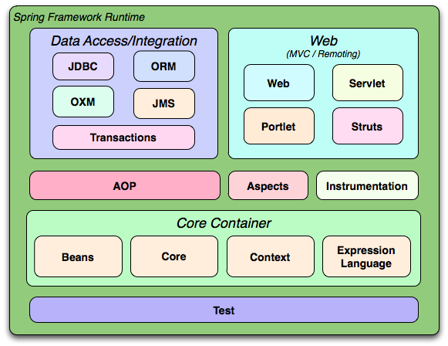Trong môi trường ngân hàng, việc bảo mật luôn được đặt lên hàng đầu nhằm bảo vệ thông tin nhạy cảm và đảm bảo an toàn cho hệ thống tài chính. Vì vậy, mục tiêu quan trọng nhất là nắm vững kiến thức nền tảng về các thành phần cốt lõi của Spring Framework. Điều này không chỉ giúp hiểu rõ hơn về cách thức hoạt động của các thành phần này mà còn tạo nền tảng vững chắc để có thể ứng dụng hiệu quả những kiến thức đó vào việc phát triển phần mềm cho ngân hàng.

Hình 3.1 mô hình module Spring Framework

### Spring Core

* Hiểu rõ khái niệm Inversion of Control (IoC) và Dependency Injection (DI) trong lập trình hướng đối tượng. Khám phá các tính năng cốt lõi của Spring Core.
* Nắm vững cách thức hoạt động của Spring IoC Container, bao gồm cấu hình bean, quản lý vòng đời bean, và giải quyết dependency.

### Spring boot

* Nắm được lợi ích và điểm mạnh của Spring Boot so với Spring Framework truyền thống.
* Khám phá các tính năng chính của Spring Boot

### Spring Security

* Hiểu rõ tầm quan trọng của bảo mật trong ứng dụng web và vai trò của Spring Security.
* Nắm vững các khái niệm cơ bản về bảo mật web như Authentication, authorization, mã hóa dữ liệu, filters.

## Kiến thức SQL và các phương pháp toàn vẹn dữ liệu

Việc nắm vững các khái niệm và kỹ thuật liên quan đến SQL là vô cùng cần thiết. Kiến thức về tính chất ACID, transaction, index sẽ giúp quản lý và tối ưu hóa cơ sở dữ liệu một cách hiệu quả, đảm bảo rằng dữ liệu nhạy cảm của ngân hàng được bảo vệ và truy xuất một cách an toàn và nhanh chóng. Việc hiểu rõ các biện pháp bảo mật SQL đảm bảo phát hiện và ngăn chặn các lỗ hổng bảo mật tiềm ẩn, đảm bảo rằng hệ thống cơ sở dữ liệu luôn được bảo vệ trước các mối đe dọa từ bên ngoài và tránh các sự việc không mong muốn.

### SQL

* Hiểu rõ cú pháp và ngữ pháp cơ bản của SQL, bao gồm các câu lệnh SELECT, INSERT, UPDATE, DELETE, CREATE, ALTER, DROP, và TRUNCATE.
* Nắm vững cách sử dụng các toán tử, JOIN, hàm và điều kiện trong SQL để truy vấn, thao tác và quản lý dữ liệu.

### Tính chất ACID

Hiểu rõ ý nghĩa của các tính chất ACID bộ thuộc tính của Transaction trong hệ quản trị csdl đảm bảo tính hợp lệ của dữ liệu trong trường hợp có lỗi, mất điện và các rủi ro khác [3].

* Nắm vững 4 tính chất của ACID: tính nguyên tử, tính nhất quán, tính cô lập và tính bền vững.
* A colorful text on a white background

  Description automatically generated with medium confidenceHiểu rõ được các loại lỗi trong tính cô lập và áp dụng trong transaction

Hình 3.2: Các tính chất ACID

### Transaction

Hiểu rõ khái niệm transaction trong hệ quản trị cơ sở dữ liệu nhằm các giao dịch diễn ra thuận lợi và tránh các vụ việc không mong muốn.

* Nắm vững cách hoạt động và các trạng thái của transaction.

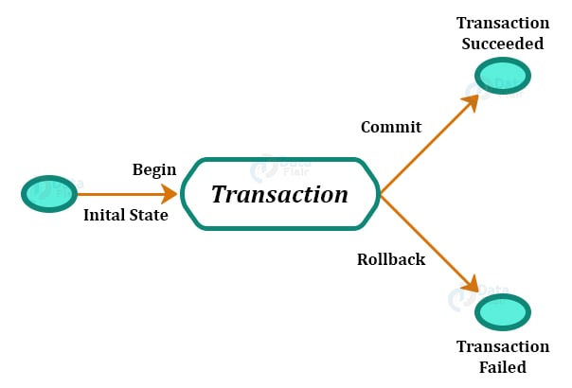

Hình 3.3: Mô hình luồng đi của Transaction

### Index

Nắm vững khái niệm và mục đích của Index và các loại Index trong hệ quản trị là một cấu trúc dữ liệu để tăng hiệu suất truy vấn [4]. Các loại Index phổ biến: Hashing, B-tree.

* Xác định khi nào nên sử dụng index và khi nào không nên sử dụng.
* Các phương pháp tối ưu để tránh collision
* Các tác hại của Index khi sử dụng bừa bãi.

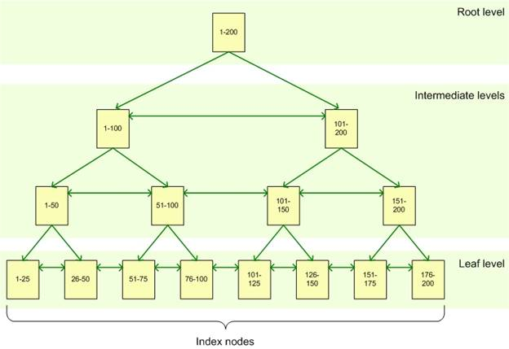

Hình 3.4: Mô hình Index sử dụng phương pháp Btree

## Kiến thức mô hình Microservices

Bên cạnh đó, việc nghiên cứu và áp dụng mô hình microservices cũng là một yếu tố quan trọng. Mô hình microservices cho phép Ngân hàng cho phép chia nhỏ ứng dụng thành các dịch vụ độc lập, dễ quản lý và triển khai. Điều này không chỉ giúp tăng tính linh hoạt và khả năng mở rộng của hệ thống mà còn cải thiện hiệu suất và độ tin cậy.

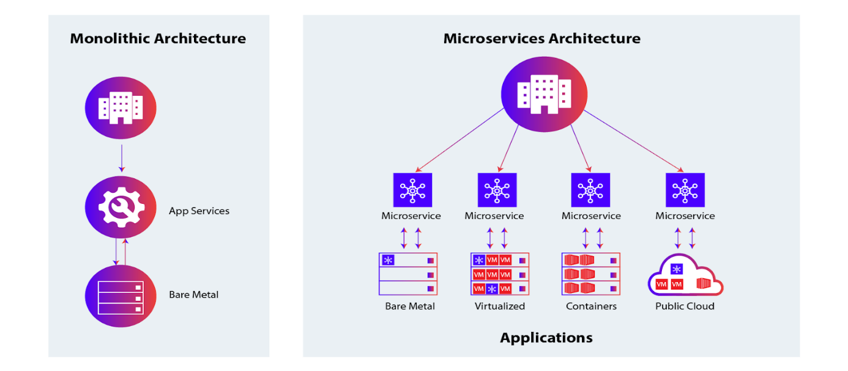

Hình 3.5: kiến trúc monolithic so với kiến trúc microservices

Đối với mô hình microservices hỗ trợ rất nhiều so với mô hình Monolithic truyền thống, Kiến trúc Microservices giúp đơn giản hóa hệ thống, chia nhỏ hệ thống ra làm nhiều services nhỏ lẽ dể dàng quản lý và triển khai từng phần so với kiến trúc nguyên khối [5] . Cho phép các lập trình viên dễ dàng phát triển, mở rộng hệ thống nhưng bên cạnh đó luôn tồn tại rất nhiều rắc rối khác để có thể quản lý và triển khai mô hình này. Vì vậy dưới đây là các công nghệ hỗ trợ trong mô hình microservices.

### Docker

Với sự phát triển ngày nay, các công ty lớn đã dần chuyển sang mô hình containerization thay cho mô hình virtualization vì các hiệu suất, giảm bớt chi phí và độ hiệu quả là không thể chối cãi. Docker là nền tảng cung cấp cho các công cụ, service để các developers, adminsystems có thể phát triển, thực thi, chạy các ứng dụng với containers. Ứng dụng Docker chạy trong vùng chứa (container) có thể được sử dụng trên bất kỳ hệ thống nào: máy tính xách tay của nhà phát triển, hệ thống trên cơ sở hoặc trong hệ thống đám mây [6].

Mục tiêu

* Hiểu rõ khái niệm container và lợi ích của việc sử dụng container hóa.
* Nắm vững các thao tác cơ bản với Docker.

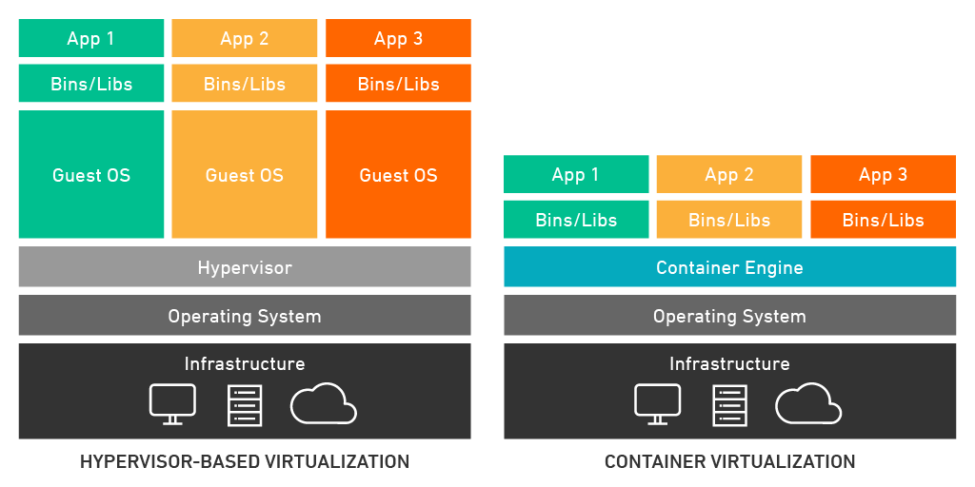

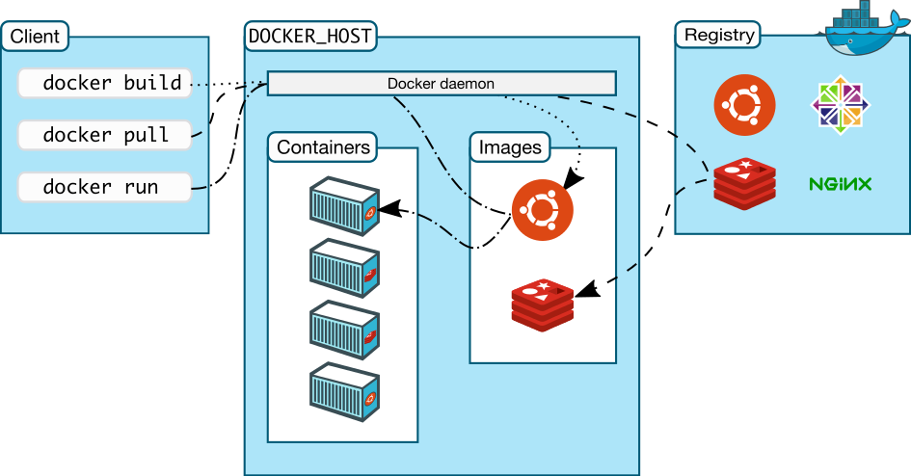

Hình 3.6: Kiến trúc Docker

Hình 3.7: Containerization so với Virtualization

### Kubernetes

Kubernetes là thành phần không thể thiếu trong mô hình microservice, đây là một nền tảng mã nguồn mở, có thể mở rộng để quản lý các ứng dụng được đóng gói trên container giúp thuận lợi trong việc cấu hình và tự động hoá việc triển khai ứng dụng mà không cần phải triển khai thủ công các ứng dụng trên mỗi máy chủ [7]. kết hợp với Docker nó giúp các lập trình viên quản lý các container rõ ràng và hiệu quả hơn .

Mục tiêu

* Hiểu rõ khái niệm Kubernetes và vai trò của các thành phần chính: K8s cluster, các thành phần trong Control plane, worker node.
* Các khái niệm về autoscaling, load balancing và high availability trong Kubernetes.

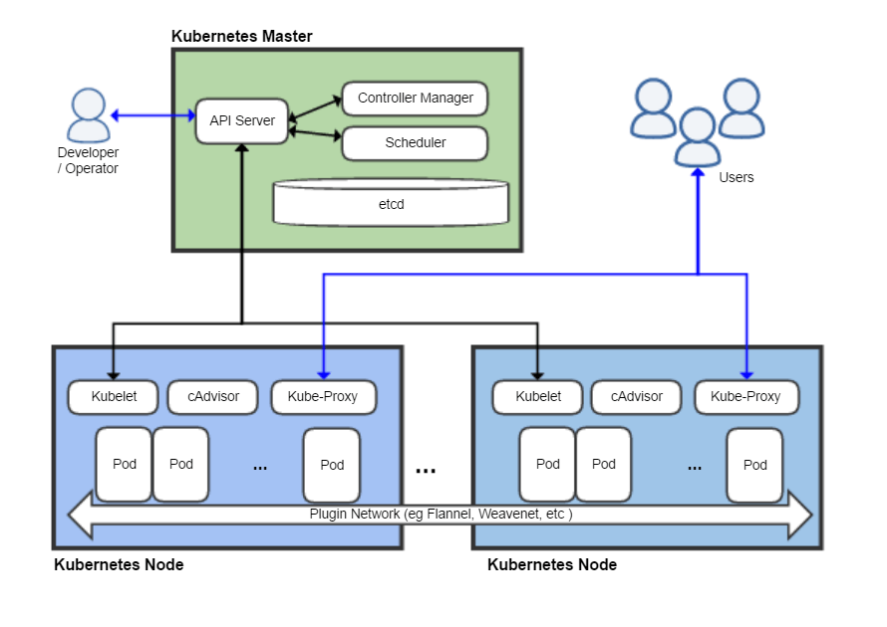

Hình 3.8 Mô hình kiến trúc Kubernetes

### Message Queue

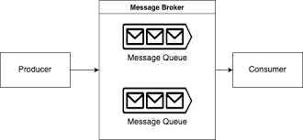So với mô hình truyền thống thì các services nằm trong cùng 1 source code nên việc tương tác rất dễ dàng, với mô hình microservices các services sẽ được phân tán các nơi khác nhau. Message queue hoạt động theo cơ chế Queue (First In First Out) với mục đích xử lý dần các request đến khi nào thực hiện hết request [8]. Vì vậy Message queue là công nghệ MOM rất tuyệt vời để hỗ trợ giao tiếp giữa các services trong mô hình microservices.

Hình 3.9: Mô hình hoạt động của Message Queue

Mục tiêu

* Hiểu rõ khái niệm Message Queue và các loại phổ biến như: Kafka, RabbitMQ, ActiveMQ.
* Lợi ích của việc sử dụng Message Queue trong các ứng dụng phân tán.

### Distributed Transaction

Việc chuyển sang mô hình Microservice làm các services đều phân tán, mỗi services sẽ sử dụng hệ quản trị csdl riêng vì vậy các csdl cũng sẽ bị phân tán khiến cho các tính chất ACID trong transaction bị giới hạn [9], có nguy cơ gây ra lỗi dual write 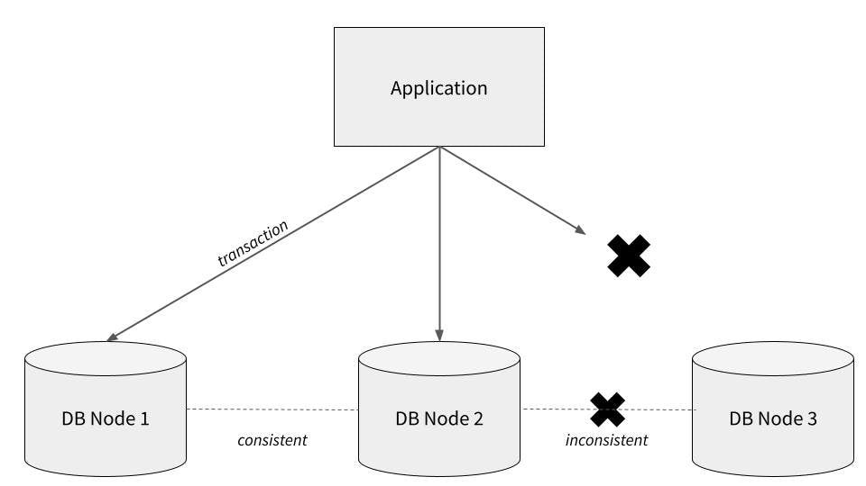problem. Vì vậy distributed Transaction được sử dụng để kiểm soát lỗi này.

Hình 3.10: Nguyên lý gây ra distributed Transaction

Mục tiêu

* Nghiên cứu nguyên nhân gây ra lỗi và các cách khắc phục
* Các giải pháp distributed Transaction phổ biến:
  + Two phase commit (2PC)
  + three phase commit (3PC)
  + SAGA pattern

### Service mesh & Istio

#### Service mesh

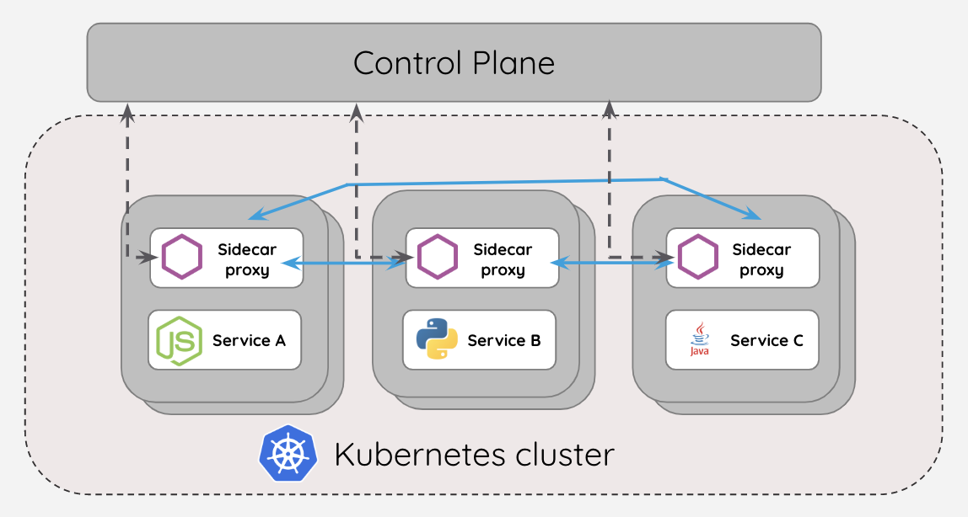Service Mesh là 1 pattern nhằm tách bussiness logic ra khỏi các cấu hình như: network, security, logging, tracing,… Và được đặt vào container gọi là sidecar proxy cạnh container chứa bussiness logic giúp quản lý, giám sát và bảo mật lưu lượng truy cập giữa các microservices mà không cần phải thêm chúng vào mã lệnh [10]. Đặc biệt, hỗ trợ các lập trình viên quan tâm chính vào bussiness logic nhiều nhất.

Hình 3.11: Kiến trúc Service mesh

Mục tiêu

* Hiểu được Sidecar pattern và lý do service mesh được phát minh
* Nắm vững các tính năng và thành phần trong service mesh

#### Istio

Istio là công nghệ thực hiện hóa service mesh hỗ trợ các lập trình viên triển khai các services trong microservices trên các ứng dụng phân tán hiệu quả hơn. Cung cấp các tính năng bảo mật, kết nối, quản lý trong microservices [11]. Quan trọng nhất là Traffic splitting, hỗ trợ phân bổ lưu lượng truy cập theo các phiên bản của ứng dụng ta mong muốn.

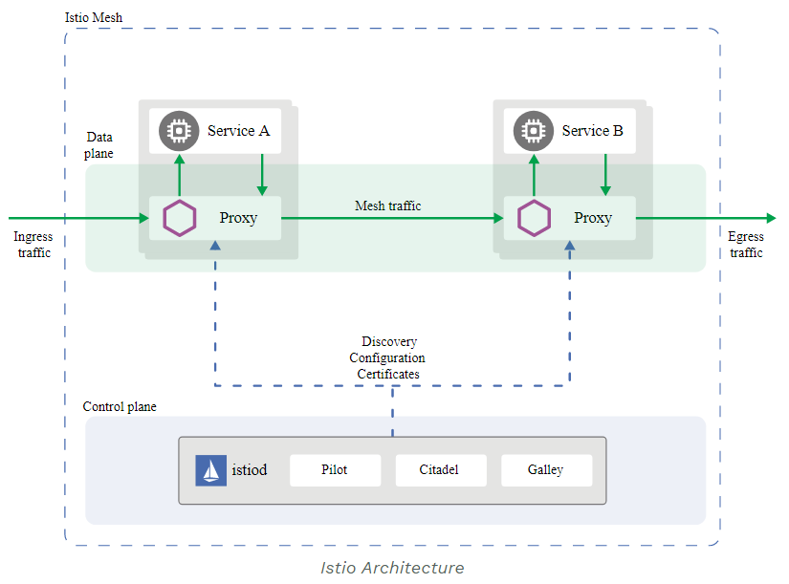kết quả thực hành

Hình 3.12 Kiến trúc Istio

Trong suốt quá trình thực tập, em đã tự thực hành một vài mã nguồn sử dụng Spring security, authority và authentication.

Hình 3.13: Sử dụng git để quản lý mã nguồn

Hình 3.14: Phân quyền truy cập vào website

Sử dụng annotation @PreAuthorize trong Securty framework để phân quyền người dùng giữa user và admin

Thực hiện mã hóa Bcrypt mật khẩu user để tránh các cuộc tấn công cầu vòng hoặc brute force và xử lý tầng filter để lọc các thông tin hợp lệ sẽ cho phép sử dụng tài nguyên của web site.

Hình 3.15: Xử lý authentication và authorization

# Kết quả thực tập

## Kiến thức và kỹ năng đã tích lũy

### Kiến thức chuyên môn

Trong suốt thời gian thực tập tại ngân hàng Sacombank, em đã học được rất nhiều kiến thức chuyên môn quý báu từ các anh chị đi trước. Đầu tiên là hiểu biết sâu hơn về hệ thống Ngân hàng, các quy trình và công nghệ mới được áp dụng trong lĩnh vực tài chính. Việc được tiếp cận với hệ thống phân tán, bảo mật thông tin và các ứng dụng ngân hàng trực tuyến giúp em nắm được cách thức quản lý và triển khai của một ngân hàng lớn.

### Kỹ năng chuyên môn

Kỹ năng lập trình và phân tích nhằm tăng tốc độ truy vấn dữ liệu của em đã được cải thiện rõ rệt. Em đã có cơ hội làm việc với nhiều Framwork khác nhau như Java Security, JWT, SQL và các công cụ quản lý cơ sở dữ liệu như PostgreSQL và MySQL. Bên cạnh đó kỹ năng giải quyết vấn đề khi chương trình bị lỗi, khả năng tìm kiếm giải pháp của em cũng được cải thiện nhờ vào sự hướng dẫn và giúp đỡ của các anh chị trong phòng ban.

### Kỹ năng mềm

Không chỉ kỹ năng chuyên môn, kỹ năng mềm của em cũng được nâng cao đáng kể. Làm việc trong một môi trường chuyên nghiệp, em được quan sát và học được cách giao tiếp với các bạn đồng thực tập, các anh chị đi trước và lãnh đạo, cũng như cách làm việc nhóm để hoàn thành nghiên cứu và báo cáo tiến độ đúng hạn. Kỹ năng giải quyết vấn đề và quản lý thời gian cũng được cải thiện, nhờ vào việc phải đối mặt và vượt qua nhiều thử thách trong quá trình thực tập.

## Những khó khăn và hạn chế

### Thiếu cơ hội trải nghiệm thực tế

Tuy được tích lũy rất nhiều kiến thức và kỹ năng mới, em cũng gặp phải một số khó khăn trong quá trình thực tập. Một trong những hạn chế lớn nhất là thiếu cơ hội được tiếp xúc với dự án và được tiếp xúc để tìm kiếm kinh nghiệm thực tế. Do tính chất bảo mật cao của ngân hàng, nhiều hệ thống, dữ liệu quan trọng và kiến trúc phân tán phức tạp nên chỉ có thể được tiếp cận bởi nhân viên chính thức, dẫn đến việc thực tập sinh không có nhiều cơ hội để thực hành trên các hệ thống này.

### Khó khăn trong việc áp dụng lý thuyết vào thực tiễn

Cuối cùng, việc thiếu kinh nghiệm thực tế cũng là một thách thức rất lớn với em. Mặc dù đã học được nhiều kiến thức lý thuyết, nhưng khi áp dụng vào bài tập thử nghiệm, em nhận ra rằng có nhiều vấn đề phát sinh mà sách vở không đề cập đến. Điều này đòi hỏi em phải học cách linh hoạt và tự tìm hiểu, tự giải quyết vấn đề của mình trong quá trình làm việc.

## Bài học rút ra

### Tầm quan trọng của thực hành

Trong suốt thời gian thực tập tại Ngân hàng Sacom, em nhận ra tầm quan trọng của việc thực hành thực tế. Không chỉ dừng lại ở lý thuyết, việc thực hành trên hệ thống thực tế là chìa khóa giúp ta cải thiện kỹ năng chuyên môn và mang lại hiệu quả.

### Sự linh hoạt và tự học hỏi

Bên cạnh đó, sự linh hoạt và khả năng tự học hỏi cũng là những yếu tố then chốt trong môi trường làm việc của ngành cntt, việc tự tìm tòi và giải quyết vấn đề là vô cùng quan trọng. Điều này giúp em phát triển tư duy sáng tạo và khả năng giải quyết vấn đề của chính mình một cách độc lập.

### Kỹ năng giao tiếp và làm việc nhóm

Cuối cùng, kỹ năng giao tiếp và làm việc nhóm là những yếu tố không thể bỏ qua. Đặc biệt là môi trường làm việc tại ngân hàng yêu cầu sự phối hợp chặt chẽ giữa rất nhiều bộ phận và lượng lớn nhân viên. Bên cạnh đó, thách thức trong công việc là điều khó tránh khỏi, do vậy một môi trường cởi mở và năng động sẽ giúp ta giảm bớt áp lực công việc rõ rệt và gắn kết. Kỹ năng này không chỉ giúp công việc trôi chảy hơn mà còn tạo ra một môi trường làm việc hiệu quả, tích cực và tạo điều kiện cho sự phát triển cá nhân được nâng cao.

Phụ Lục

Hướng dẫn cài đặt

1. **Yêu cầu chương trình**

Yêu cầu máy tính phải có các chương trình sau:

- Máy tính phải cài chương trình MySQL Workbench

- Apache Netbeans IDE 18 hoặc nhỏ hơn.

- Visual Studio code

1. **Cài đặt chương trình MySQL Workbench**

Tải bản MySQL Community Server tại đường link sau:

https://dev.mysql.com/downloads/mysql/

Hình 5.1: Trang cài đặt MySQL

Tại mục Select Operating System, hãy chọn hệ điều hành dựa theo máy đang sử dụng. Đồng thời để thuận tiện cho việc sử dụng nên cài đặt công cụ MySQL Workbench hỗ trợ tương tác với cơ sở dữ liệu MySQL tiện lợi, giao diện trực quan và dễ dàng hơn. Trong quá trình cài đặt sẽ phải thực hiện việc đặt tên và mật khẩu MySQL, hãy lưu ý. Tải MySQL workbench tại đường link sau:

https://dev.mysql.com/downloads/workbench/

Hình 5.2: Trang cài đặt Workbench

Đồng thời có thể coi hướng dẫn cài đặt tại đây:

https://www.youtube.com/watch?v=BYwb50Xbf8s

Sau khi cài đặt hoàn tất csdl Mysql ta tiến hành thực hiện việc thêm các cơ sở dữ liệu và MySQL

Bước 1: Mở MySQL và nhấp đúp chuột để mở file fooddb.sql trong thư mục. Sau khi nhấp chuột thì ứng dụng MySQL sẽ hiện ra một trang mới.

Hình 5.3: Mã lệnh sql

Tại đây tiến hành ấn ctrl + a để chọn tất cả và ctrl + c để lưu lại các đoạn mã của file sql, sau đó ta quay lại trang Load instance MySQL tại góc trái trên cùng của ứng dụng.

Bước 2: Tại thanh công cụ, nhấp chuột vào file và chọn new query tab. Sau khi ở tại trang mới tiến hành ấn ctrl + v để chép các đoạn mã sql và ấn execute. Sau khi ấn excute, ta ấn chuột phải vào cột schemas và chọn refresh sẽ thấy dữ liệu được lưu vào chương trình.

Hình 5.4: Thực thi mã lệnh sql

1. **Cài đặt chương trình Java**

Để sử dụng chương trình Java, đầu tiên ta cần cài các công cụ sau:

- JDK (Java Development Kit) tại trang web: https://www.oracle.com/java/technologies/downloads/

Hình 5.5: Trang cài đặt JDK

Tại đây ta chọn hệ điều hành tương ứng và tiến hành tải về. Sau đó ta tiến hành cài đặt biến môi trường như sau:

Bước 1: Ta tìm kiếm thư mục Java trong thư mục Program Files ở ổ C, tại đây ta nhấp đúp thư mục jdk, sau dó nhấp đúp vào thư mục bin. Khi đã vào thư mục bin, ta bôi xanh toàn bộ thanh đường dẫn và ấn ctrl + c để copy.

Hình 5.6: Sao chép đường dẫn JDK

Bước 2: Tại desktop, ta click chuột vào vào biểu tượng this pc và chọn vào mục properties.

Hình 5.7: Cài đặt biến môi trường

Bước 3: Tiếp theo ta chọn mục “Advanced system settings” để hiện lên cửa sổ “System properties”. Ta chọn cửa sổ “Advanced” và chọn “Environment Variables”

Hình 5.8: Mục Advanced System Settings

Hình 5.9: Cửa sổ System Properties

Bước 4: Tại cửa sổ “Environment Variables”, ta chọn nút “new” ở dưới cùng của ô “System variables” sẽ xuất hiện ra 2 ô nhập liệu, ở ô “Variable name” ta nhập “JAVA_HOME” và ở ô “Variable value” ta ấn ctrl + v để gán đường liên kết ta đã copy ở bước 1 và bỏ đi “\bin”. Sau đó ấn nút “ok” để lưu.

Hình 5.10: Điền các thông tin cần thiết để cài đặt

Hình 5.11: Chỉnh sửa Path trong cửa sổ System variables

Bước 5: Tại cửa sổ “Environment Variables”, ta tìm kiếm biến “path” và ấn nút “edit” ở dưới cùng của ô “System variables” sẽ xuất hiện ra cửa sổ các biến.

Bước 6: Sau khi ấn edit ta chọn “new”, ta ấn ctrl + v để gán đường liên kết ta đã copy ở bước 1 vào đó và ấn ok lưu lại.

Hình 5.12: Tạo mới một biến môi trường

Sau khi đã cài đặt JDK và biến môi trường, ta tiến hành cài đặt Apache Netbeans IDE tại đường link sau: https://netbeans.apache.org/download/index.html

Tiếp theo là ta cài đặt Apache tomcat để có một máy chủ web triển khai ứng dụng Java tại đường link sau: https://tomcat.apache.org/download-90.cgi

Bước 7: Khi đã hoàn các bước cài đặt, chạy chương trình Netbeans và tiến hành cài đặt Apache tomcat. Tại thanh công cụ của Netbeans, ta chọn vào Tools và chọn servers, nếu chưa có server ta tiến hành tạo server mới bằng cách ấn “add server” tại góc trái bên dưới cửa sổ. Ấn chọn “Apache Tomcat or TomEE” và ấn next. Tại đây tiến hành gán đường liên kết tới thư mục Apache Tomcat đã vừa tải và tạo tài khoản với mật khẩu và ấn finish.

Hình 5.13: Thiết lập cho Apache Tomcat

Bước 8: Sau khi cài đặt hoàn tất Apache Tomcat, tại thanh công cụ ta chọn file và nhấn vào “Open project” để chọn project. Khi đã có project, ta nhấp chuột phải vào project và chọn “properties” và tìm kiếm tới mục “build” để kiểm tra đã có server chưa. Nếu đã có server ta ấn “ok” và tiến hành chạy project, nếu chưa có thì tiến hành chọn server cho project và lưu lại.

Hình 5.14: Thiết lập server cho project

Để chạy chương trình ta cần vào file databases.properties trong Netbeans theo đường dẫn “Other Sources/src/main/resources/defaultpackage/databases.properties. tại dòng "hibernate.connection.username”với “hibernate.connection.password”, tiến hành thay đổi từ “root” và “22092002” thành tài khoản và mật khẩu đã tạo trong ứng dụng MySQL, sau đó lưu lại để chạy chương trình.

Hình 5.15 Đường dẫn thư mục cấu hình

Hình 5.16 Thay đổi thông tin trong file cấu hình

Sau khi hoàn tất các bước trước, ta chỉ cần build lại project và tiến hành run.Khi chạy chương trình, hệ thống sẽ yêu cầu ta nhập tài khoản và mật khẩu đã tạo của Apache Tomcat, sau khi nhập hoàn tất ta ấn ok và sẽ hiện ra website bán đồ ăn.

Hình 5.17 Chạy chương trình Java

1. **Cài đặt giao diện người dùng (front-end)**

Để chạy chương trình ta cần cài đặt các chương trình sau:

Bước 1: cài đặt Visual Studio Code tại đường link sau: https://code.visualstudio.com/download

Chọn hệ điều hành tương ứng và tiến hành tải chương trình về và cài đặt.

Bước 2: Sau đó cài đặt Nodejs tại link sau: https://nodejs.org/en/download

Khi đã cài đặt hoàn tất NodeJS, bật Command Prompt và chạy lệnh “npm install -g yarn” để cài đặt yarn.

Hình 5.18: Cài đặt Visual Studio Code

Hình 5.19 Cài đặt yarn qua Command Prompt

Bước 3: Sau khi cài đặt yarn hoàn tất, ta tiến hành mở chương trình Visual Studio Code. Tại thanh công cụ ấn chọn file và nhấp vào “Open Folder” và chọn tới đường dẫn chứa thư mục ReactJS.

Bước 4: Tại thanh công cụ chọn “Terminal” và ấn “New Terminal” sẽ hiện ra thanh lệnh ở dưới cùng, ta tiến hành nhập lệnh “npm install” hoặc “yarn install” và chờ đợi tải về.

Bước 5: Sau khi hoàn tất, ta tiến hành gõ lệnh “npm start” hoặc “yarn start” để chạy chương trình.

Hình 5.20 Cài đặt thư viện của JavaScript

Hình 5.21 Thực thi chương trình ReactJS thành công

Để giao diện người dùng có thể nhận được các dữ liệu ta cần phải chạy chương trình bằng Netbeans trước.

Hình 5.22 Trang web giao diện người dùng

TÀI LIỆU THAM KHẢO

# 

|  |  |  |  |  |  |  |  |  |
| --- | --- | --- | --- | --- | --- | --- | --- | --- |
| [1] | wikipedia, "Ngân hàng Thương Mại Cổ Phần Thương Tín," 16 11 2023. [Online]. Available: https://en.wikipedia.org/wiki/Sacombank. [Accessed 12 5 2024]. |  |  |  |  |  |  |  |
| [2] | Sacombank, "Dấu ấn chặng đường," SacomBank, [Online]. Available: https://www.sacombank.com.vn/trang-chu/ve-chung-toi.html. [Accessed 12 5 2024]. |  |  |  |  |  |  |  |
| [3] | T.N.Anh, "Tính chất ACID trong Transaction," 1 9 2023. [Online]. Available: https://200lab.io/blog/acid-la-gi/. [Accessed 14 5 2024]. |  |  |  |  |  |  |  |
| [4] | L.Đại, "Tìm hiểu về index trong SQL," 10 10 2020. [Online]. Available: https://viblo.asia/p/tim-hieu-ve-index-trong-sql-1VgZvM01KAw. [Accessed 12 5 2024]. |  |  |  |  |  |  |  |
| [5] | Q.Hòa, "Giới thiệu về kiến trúc Microservices," 2 1 2019. [Online]. Available: https://viblo.asia/p/gioi-thieu-ve-kien-truc-microservices-4P8566O35Y3. [Accessed 15 5 2024]. |  |  |  |  |  |  |  |
| [6] | Đ.V.Phú, "Tìm hiểu cơ bản về Docker," 20 1 2020. [Online]. Available: https://viblo.asia/p/tim-hieu-co-ban-ve-docker-6J3Zgx1glmB. [Accessed 15 5 2024]. |  |  |  |  |  |  |  |
| [7] | H.Đại, "Tổng quan về Kubernetes," 20 8 2022. [Online]. Available: https://viblo.asia/p/devops-k8s-phan-1-tong-quan-ve-kubernetes-bJzKmDrP59N. [Accessed 15 5 2024]. |  |  |  |  |  |  |  |
| [8] | P.H.Hoàng, "MESSEGE QUEUE – BỘ PHẬN KHÔNG THỂ THIẾU TRONG CÁC HỆ THỐNG LỚN VÀ MICROSERVICE ARCHITECTURE," 8 10 2019. [Online]. Available: https://toidicodedao.com/2019/10/08/message-queue-la-gi-ung-dung-microservice/. [Accessed 15 5 2024]. |  |  |  |  |  |  |  |
| [9] | B.Đạt, "Distributed transaction - Two-phase commit," 31 10 2021. [Online]. Available: https://viblo.asia/p/distributed-transaction-two-phase-commit-naQZRBemZvx. [Accessed 15 5 2024]. |  |  |  |  |  |  |  |
| [10] | "The Istio service mesh," [Online]. Available: https://istio.io/latest/about/service-mesh/. [Accessed 15 5 2024]. |  |  |  |  |  |  |  |
| [11] | "What Is Istio Service Mesh?," [Online]. Available: https://tetrate.io/what-is-istio-service-mesh/. [Accessed 15 5 2024]. |  |  |  |  |  |  |  |